INDICAÇÃO Nº3806/2015

Sugere ao Poder Executivo Municipal conter água parada em plástico em cima da piscina, no Centro Comunitário, na Rua Da Prata, no bairro Jd. Mollon.

INDICA Ao Senhor Prefeito Municipal, na forma regimental, determinar ao setor competente que tome providências no sentido de conter água parada em plástico em cima da piscina, no Centro Comunitário, na Rua Da Prata, no bairro Jd. Mollon.

Justificativa:

Conforme visita no local é necessário coibir água em cima de plástico da piscina do centro comunitário, pois pode ser foco do mosquito aedes aegypti (mosquito da dengue).
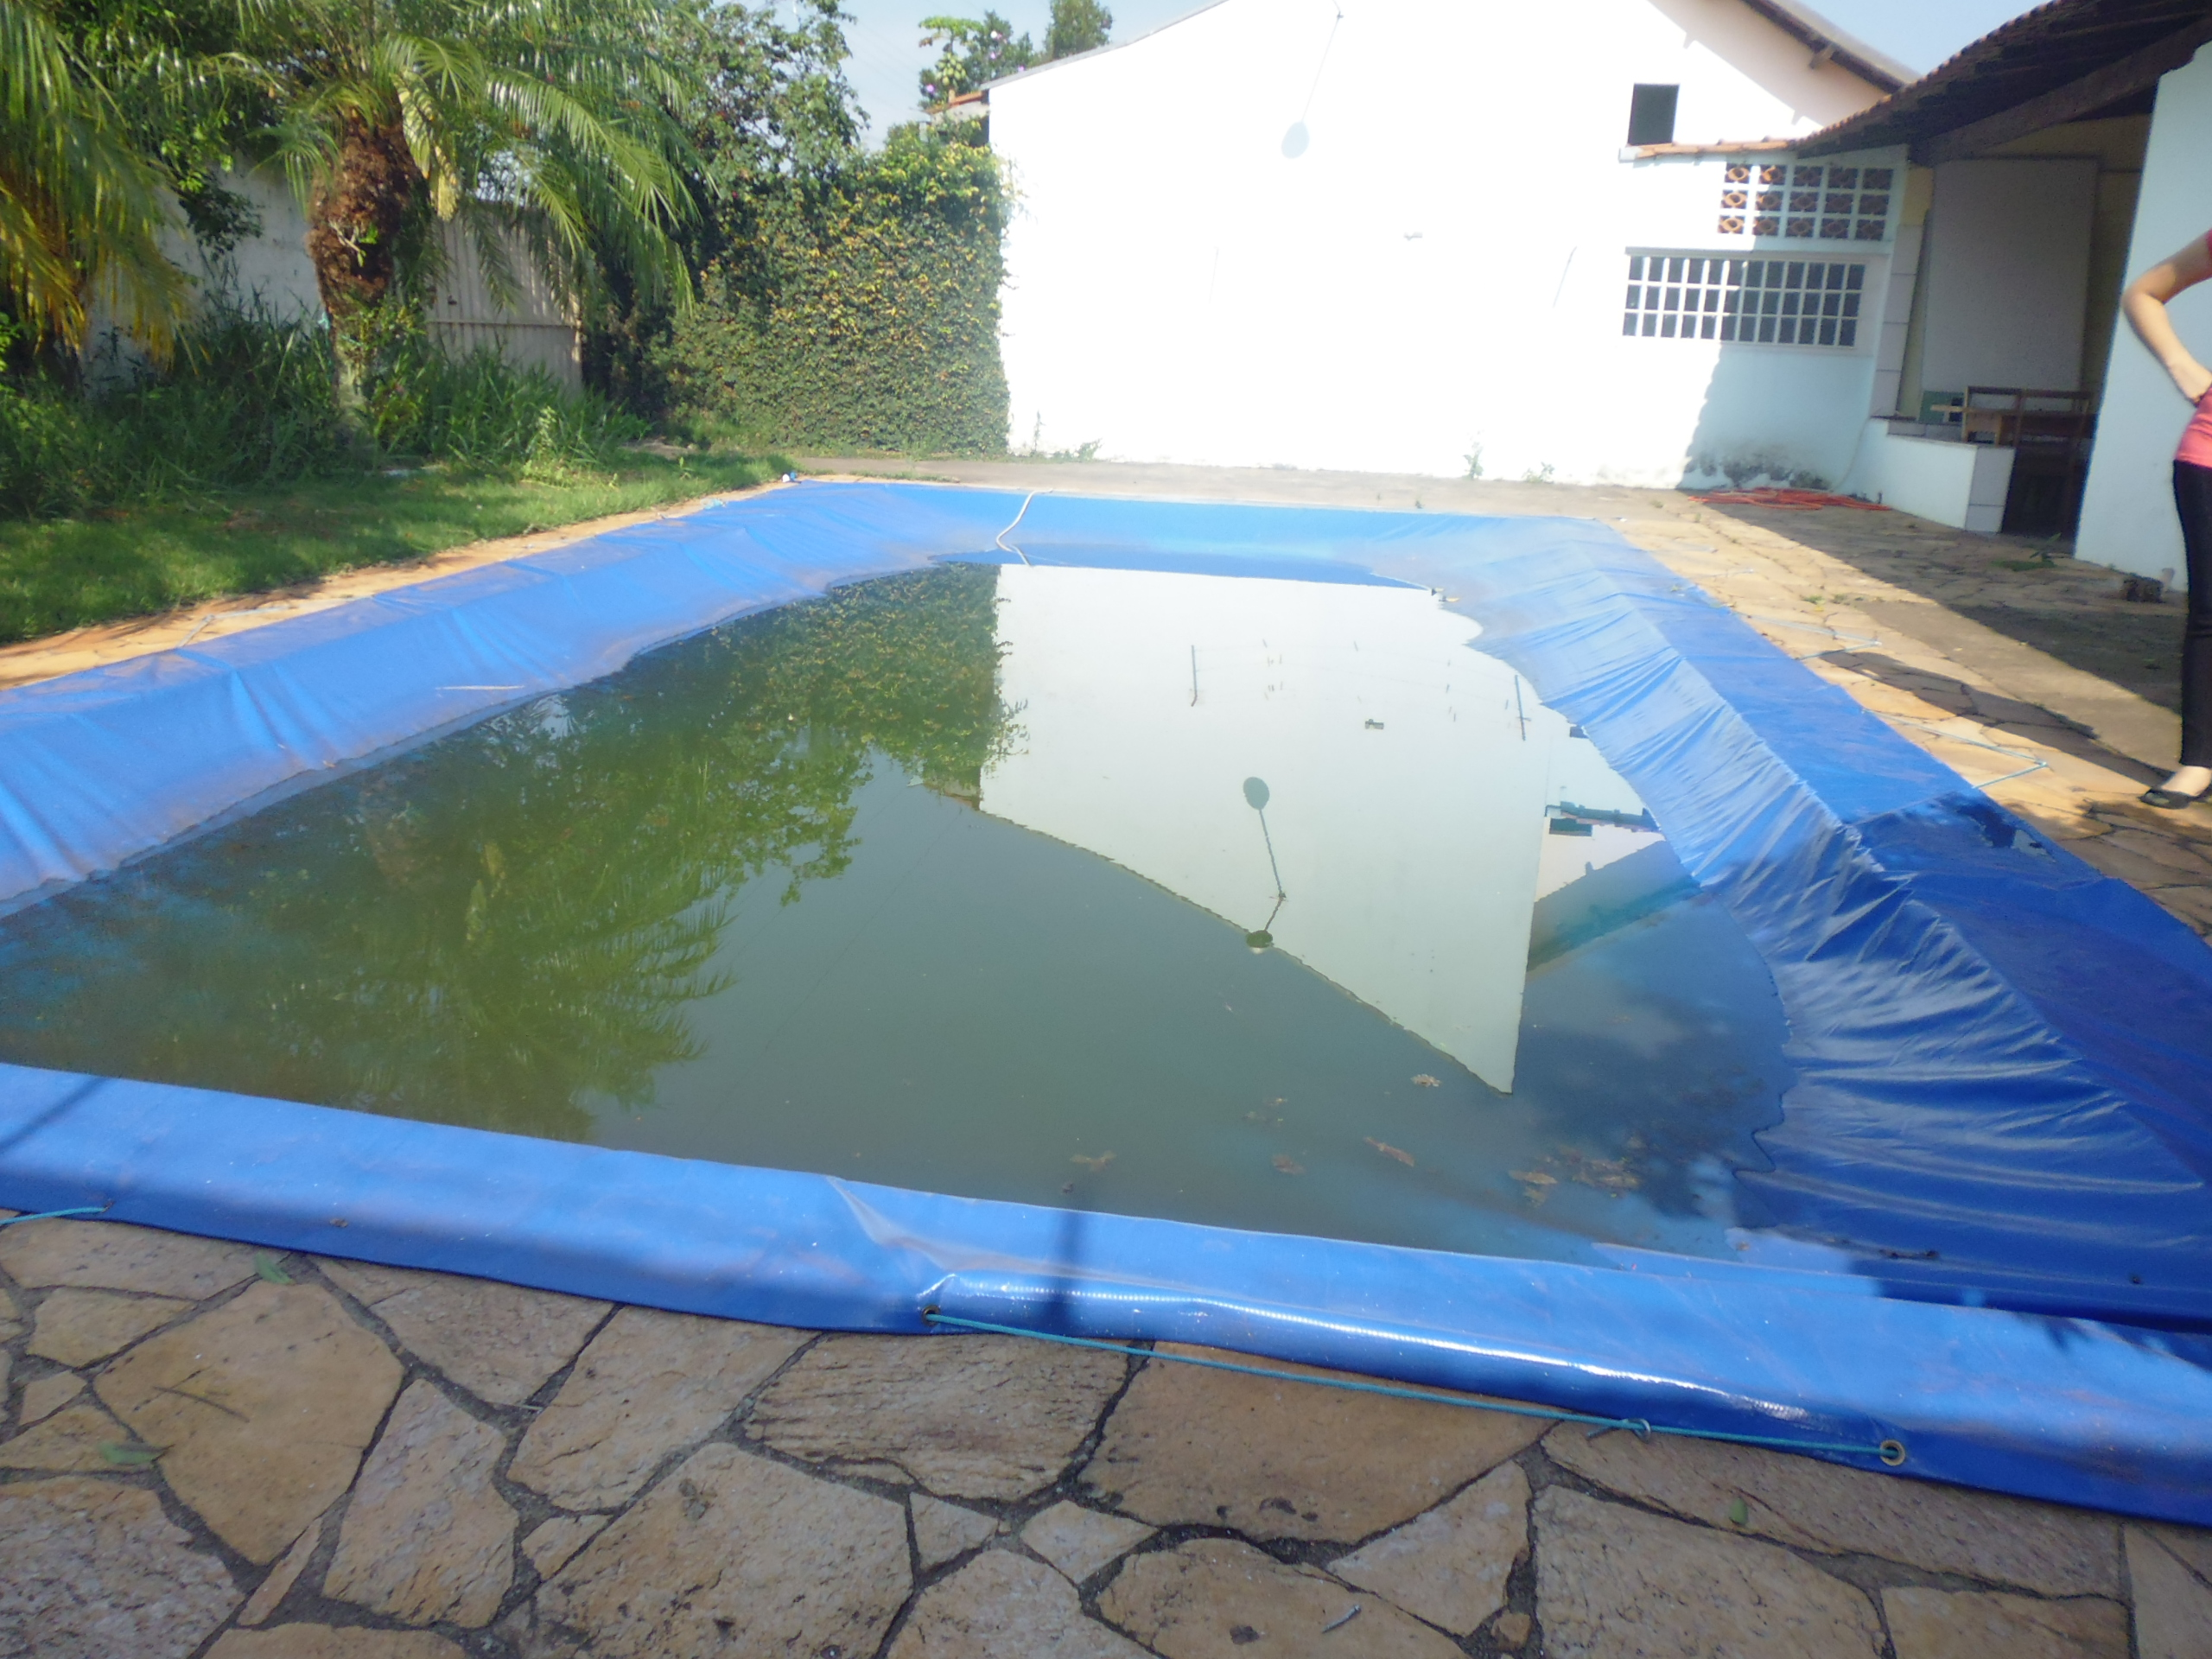
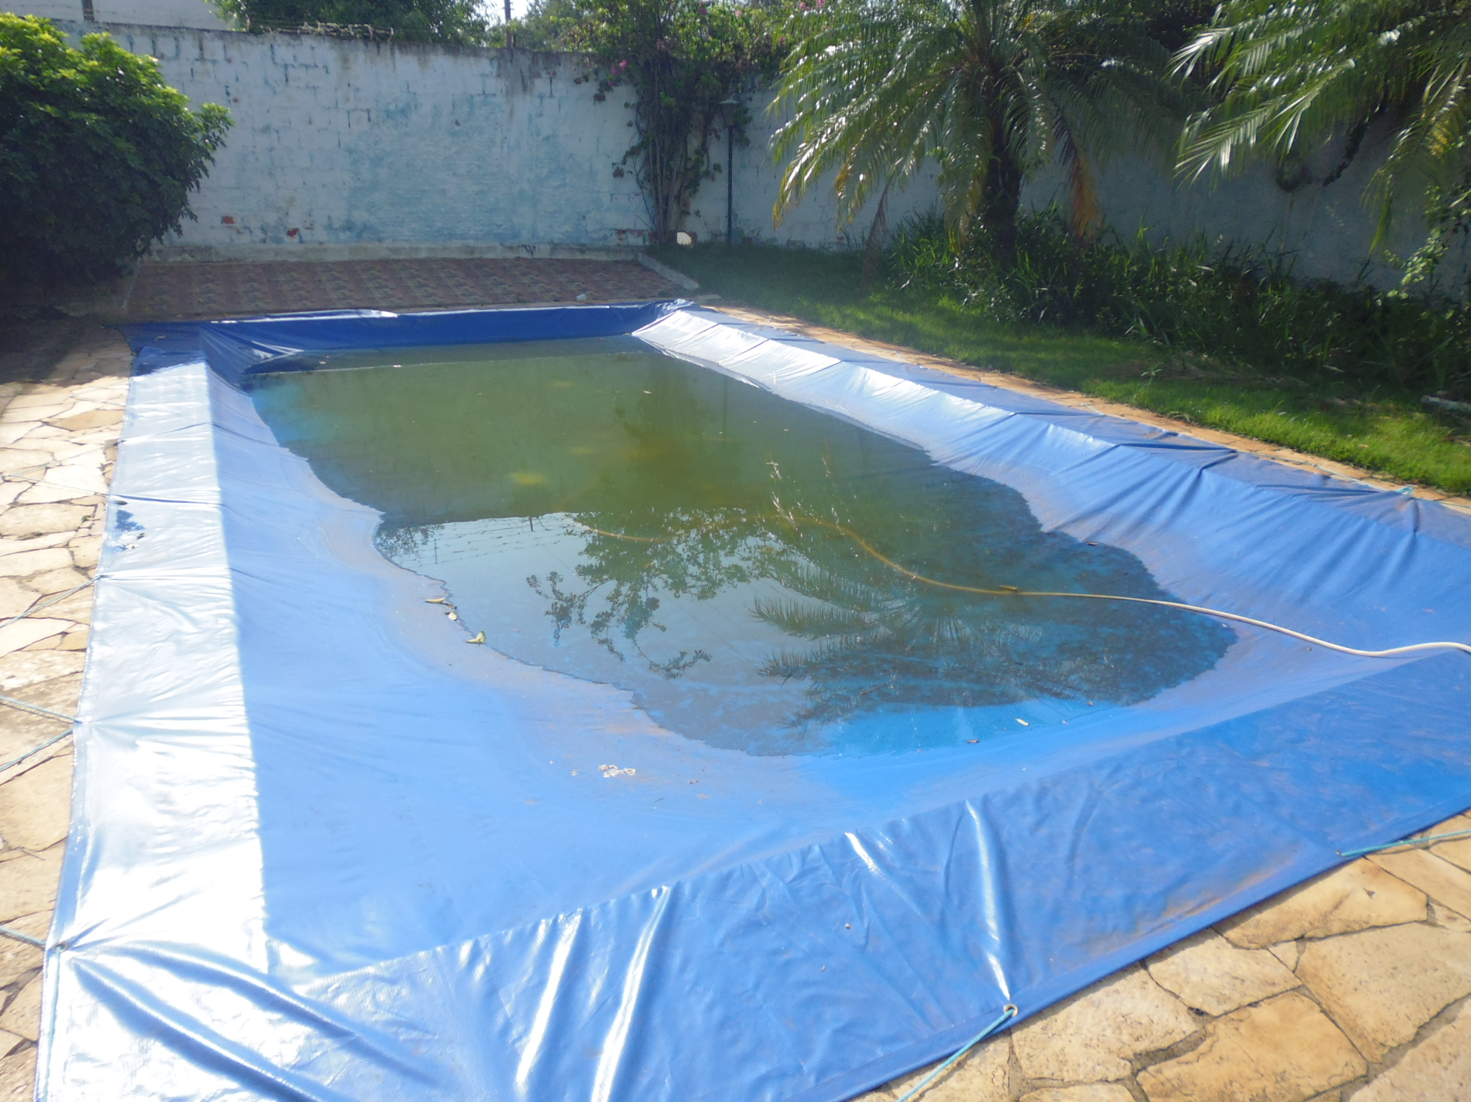

Plenário “Dr. Tancredo Neves”, em 02 de outubro de 2015.

ADEMIR DA SILVA

-Vereador-

